Durk-Jouke van der Zee. Dynamic scheduling of batch processing machines with non-identical product

# sizes. International Journal of Production Research, Taylor & Francis, 2007, 45 (10), pp.2327-2349.

# Динамическое планирование машин пакетной обработки с неодинаковыми размерами продукта

Дюрк-Жук ван дер Зее

## Аннотация

В этой статье мы рассмотрим динамическое планирование для машин пакетной обработки. Наше исследование мотивировано печами для обжига, найденными в производстве полупроводников. До настоящего времени исследования в этой области главным образом концентрировались на стратегиях контроля, которые предполагают, что партии являются однородными, то есть все продукты должны принадлежать к одному семейству. Тем не менее, обжиговые печи могут допускать одновременную обработку альтернативных семейств продуктов. Семьи отличаются друг от друга по объему продукта. Мы предлагаем новый подход планирования, который обращается к этим ситуациям. Цель состоит в том, чтобы минимизировать среднее время потока на продукт для периодической операции. Наша так называемая упреждающая стратегия адаптирует свое решение о планировании к статусу магазина, который включает информацию об ограниченном количестве прибывающих в ближайшем будущем. Потенциал новой стратегии демонстрируется обширным симуляционным исследованием.

## Ключевые слова

Планирование, пакетная обработка машин, симуляция.

## Введение

Во многих отраслях промышленности пакетные серверы используются для эффективной обработки. Основными причинами пакетирования, то есть группирования нескольких заданий, которые могут обрабатываться одновременно, являются отказ от настройки или облегчение погрузочно-разгрузочных работ. Примеры включают транспортные системы (например, чартерные рейсы, челночные автобусы и лифты), условия обслуживания (например, рестораны и почтовые отправления) и производственные системы (например, печи, гальванические ванны).

В этой статье мы изучаем конкретную модель машины для периодической обработки, которая основана на печах для обжига, найденных на заключительном этапе испытаний в производстве полупроводников, см. Uzsoy et al. (1992, 1994), Chandru et al. (1993a), Chandra and Gupta (1997). Целью заключительного этапа тестирования является проверка цепей на наличие дефектов. Выжигательные печи используются на этом этапе, чтобы подвергать схемы термическому воздействию в течение длительного периода времени. Таким образом могут быть обнаружены скрытые дефекты, которые в противном случае были бы обнаружены в операционной среде. Печи позволяют объединять интегральные схемы, принадлежащие к разным семействам, то есть обрабатывать их одновременно. Схемы могут отличаться по размеру (Uzsoy 1994). Размеры партии ограничены, например, физические размеры печи или технологические ограничения. Машины для пакетной обработки, очень похожие на печи для обжига, представляют собой коробчатые печи, используемые при изготовлении многослойных керамических конденсаторов (Koh et al. 2004). Другие примеры касаются печей, используемых для упрочнения синтетических деталей самолетов (Hodes et al. 1992), и печей, используемых для придания лопаткам промышленных газовых турбин требуемых механических свойств (Oduoza 2002).

Наше исследование сосредоточено на разработке стратегий оперативного планирования вышеупомянутых пакетных серверов. Эффективное планирование операций выгорания считается важным для сокращения времени выполнения заказа, поскольку оно часто является узким местом. Это связано с длительным временем обработки по сравнению с другими операциями - дни против часов (Azizoglu и Webster 2000, Bhatnagar et al. 1999). Обратите внимание, что полупроводниковая промышленность очень сильно зависит от времени цикла (Cigolini et al. 1999, Fowler et al. 2000). Обычно, правила, которые должны быть разработаны, должны быть быстрыми, то есть эффективными в вычислительном отношении и быстро реагирующими. Необходимость гибкой стратегии вытекает из непредсказуемости схемы поступления продуктов, которые будут обработаны на стадии выгорания. Это обусловлено характеристиками предшествующих этапов производства, такими как неравное время обработки, неудачные испытания, повторные входящие потоки и поломки оборудования, ср. Узсой и соавт. (1992). Они наносят ущерб первоначальному плану выпуска с точки зрения ассортимента продукции и сроков операций.

В последние годы было разработано много стратегий для планирования работы пакетных серверов в режиме онлайн, ср. например Узсой и соавт. (1994), Van der Zee et al. (1997), Fowler et al. (2000). Эти стратегии в основном касаются параметров, в которых предполагается, что партии состоят только из идентичных продуктов. Только Neale и Duenyas (2003) и Van der Zee (2004) изучают случай совместимых семейств продуктов. Тем не менее, они ориентированы на семейства продуктов, которые отличаются в зависимости от их требований ко времени обработки. Кроме того, в этой статье мы предложим новую стратегию управления - эвристику динамического назначения заданий для совместимых семейств продуктов с неодинаковыми размерами (размер DJAH-C). Он обращается к модели машины для пакетной обработки, как это было представлено выше. Правило может быть охарактеризовано как так называемая прогнозная стратегия, поскольку она включает в себя ограниченный объем прогнозных данных о прибытии в ближайшем будущем при принятии решения о содержимом следующего пакета, который должен быть загружен.

Для тестирования DJAH-C-Size было разработано симуляционное исследование. В этом исследовании мы рассматриваем производительность DJAH-C-Size относительно других стратегий с точки зрения среднего времени потока, реализованного для продукта. В исследование включены эталонные стратегии, такие как правило First Come First Serve (FCFS), и существующие прогнозные стратегии.

Остальная часть статьи организована следующим образом: в следующем разделе мы рассмотрим соответствующую литературу и наметим вклад этой статьи. В разделе 3 мы описываем предположения, данные, определения и цели, лежащие в основе нашего исследования. Новое эвристическое правило будет введено в Разделе 4. Чтобы установить потенциал нового правила, было разработано симуляционное исследование. В разделе 5 мы обсуждаем альтернативные правила и конфигурации, которые изучаются с точки зрения экспериментальных факторов и их диапазонов. Результаты этого исследования анализируются в разделе 6. Наконец, выводы обобщены в разделе 7.

## Обзор литературы

Контроль за машинами пакетной обработки, используемыми в производстве полупроводников, получил большое внимание в литературе. Среди причин, упомянутых для этого особого интереса, - роль пакетных машин в качестве ресурсов для узких мест, высокая стоимость оборудования и значительная роль, которую играет эта отрасль в экономике в целом (Azizoglu and Webster 2000).

Теперь давайте классифицируем разработанные стратегии управления машинами периодической обработки. В теории очередей изучаются пороговые стратегии, которые связывают решение о планировании партии с определенной минимальной длиной очереди. Важным примером такой стратегии является правило минимального размера партии (MBS), которое было введено Neuts (1967). В соответствии с этой стратегией пакет начинает обслуживание, как только появляется хотя бы определенное фиксированное количество клиентов. Используя подход динамического программирования, Деб и Серфозо (Deb and Serfozo, 1973) показали, как следует выбирать эту критическую нагрузку, чтобы минимизировать ожидаемые дисконтированные затраты на бесконечном горизонте. Если стоимость обслуживания установлена на ноль, а стоимость ожидания является линейной, минимизация ожидаемых усредненных затрат эквивалентна минимизации среднего времени потока.

В то время как вышеупомянутые стратегии основывают свое решение только на локальной информации, предполагается, что в области детерминированного машинного планирования доступны полные знания о будущих поступлениях. Две модели машин для пакетной обработки, кажется, доминируют в этой области. Первая модель касается случая несовместимых семейств продуктов. Согласно этой модели одновременно могут обрабатываться только продукты, принадлежащие к одному семейству. Это может, например, быть связано с различными требованиями, установленными каждой семьей в отношении условий обработки. Внутри каждой семьи каждый продукт требует одинакового времени обработки. Вторая модель рассматривает пакетную обработку совместимых семейств продуктов. В этом случае предполагается, что продукты, принадлежащие к альтернативным семействам, могут обрабатываться одновременно.

Один из ранних примеров правил планирования для первой модели приведен Икурой и Гимплом (1986), которые рассматривают одну семью работы. Они решили проблему определения того, существует ли график, в котором могут быть соблюдены все сроки выполнения, с учетом динамических поступлений на работу. Позже модели пакетного сервера с несколькими несовместимыми семействами заданий были изучены в различных условиях, например, см. Узсой (1995) и Добсон и Намбимадон (2001). Совместимые семейства продуктов рассматриваются Lee et al. (1992), которые предлагают эвристику для проблемы минимизации рабочего времени в параллельных печах сгорания. Также они решают проблемы минимизации числа запоздалых заданий и максимального опоздания, для которых предлагается оптимальный алгоритм. Чандру и соавт. (1993a, b), изучили проблему минимизации общего времени завершения в аналогичном контексте. Ли и соавт. и Chandru et al. адресовали семейства продуктов с одинаковыми размерами. Uzsoy (1994), Ghazvini and Dupont (1998), Azizoglu and Webster (2000), Melouk et al. (2004) и Koh et al. (2004, 2005) сосредоточились на семействах продуктов с неодинаковыми размерами. Узсой и соавт. (1992, 1994) обобщили модели планирования и расписания для этой отрасли. Другие исследования предоставлены Webster and Baker (1995) и Potts and Kovalyov (2000).

Третья категория так называемых прогнозных стратегий была разработана на основе наблюдения, что во многих практических случаях допущения, лежащих в основе детерминированного машинного планирования, не выполняются. В этих случаях количество и качество данных о будущих поступлениях не позволяют использовать детерминистский подход, см. Glassey and Weng (1991), Duenyas and Neale (1997), Fowler et al. (2000). Как правило, прогнозные стратегии предполагают, что известно и / или прогнозируется только ограниченное число прибытий в ближайшем будущем. Glassey and Weng (1991) были одними из первых, кто представил этот тип стратегий для (полупроводниковых) систем пакетной обработки. Они обсуждают практическую применимость подхода динамического программирования для нахождения последовательности времен загрузки заданных партий таким образом, чтобы общая задержка была минимизирована. Они утверждают, что этот подход не работает по причинам вычислительной осуществимости, а также доступности и качества данных о будущих поступлениях. Поэтому они представляют динамическую пакетную эвристику (DBH). Эта эвристика решает, когда начинать производственный цикл, стремясь к минимальному среднему времени потока. Горизонт планирования в DBH - это только одно время обслуживания. DBH работает лучше, чем MBS, основываясь на знании всего лишь нескольких поступивших. Начиная с одного продукта, одного магазина, обсуждаемого Глэсси и Венгом, другие авторы предлагают новые стратегии, позволяющие работать с несколькими расширениями. Первое расширение правила DBH касается семейств продуктов, см. Фаулер и соавт. (1992), Weng and Leachman (1993), Robinson et al. (1995), Duenyas and Neale (1997). Различия между продуктами касаются требуемого времени обслуживания и / или максимально допустимого размера партии. Фаулер и соавт. (2000) и Van der Zee et al. (1997, 2001) предлагают эвристику, охватывающую случай с несколькими машинами. Все упомянутые стратегии прогнозирования ориентированы на управление пакетными серверами с несовместимыми семействами заданий. До настоящего времени только Neale и Duenyas (2003) и Van der Zee (2004) разработали перспективные стратегии для станков пакетной обработки с совместимыми семействами продуктов. Тем не менее, они изучают семьи с различными требованиями в отношении времени обработки и идентичных размеров продукта.

Наш исследовательский вклад касается разработки и тестирования новой упреждающей стратегии для управления пакетными серверами с совместимыми семействами продуктов. В качестве цели мы рассматриваем минимизацию среднего времени потока на продукт. Мы рассматриваем новую стратегию управления как практическое средство управления цехом, которое предлагает некоторые важные преимущества по сравнению с существующими подходами. Во-первых, это может помочь улучшить производительность системы по сравнению с другими эвристиками. Помимо существующих прогнозных стратегий, эти эвристики включают локальные стратегии, которые не учитывают будущие поступления продуктов. Во-вторых, он способен поддерживать быстрые решения, эффективно используя немного информации о будущих работах. Также новая эвристика достаточно надежна в отношении данных прогноза. Таким образом, мы обращаемся к ограничениям многих стратегий управления из области детерминированного планирования в отношении требований к данным и времени отклика.

## Описание проблемы

Во введении к этой статье упоминается несколько реальных примеров машин для пакетной обработки. В частности, мы рассмотрели управление обжиговыми печами, используемыми в производстве полупроводников. В этом разделе мы рассмотрим более общую модель, рассматривая конкретную модель машины для пакетной обработки, которая характеризуется совместимыми семействами продуктов с неодинаковыми размерами продуктов. Мы начнем с подробного описания магазина. Основываясь на этом описании, мы представляем структуру, которая характеризует проблему планирования, с которой сталкивается планировщик в общих чертах. В следующем разделе структура будет использоваться для определения новой стратегии управления. В качестве отправной точки для нашего обсуждения мы будем использовать рисунок 1.

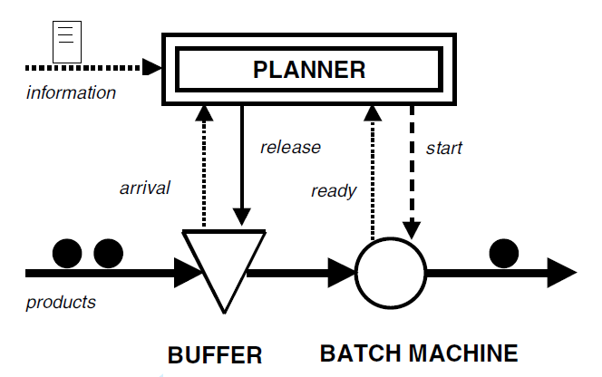

Рисунок 1 - Пакетный цех (магазин)

* 1. *Пакетный цех (магазин)*

Магазин состоит из пакетного сервера и буфера. Для простоты и ясности понимания мы предполагаем, что продукты поступают в большом размере. Расширение нашего подхода к ситуациям с размерами лотов больше единицы является простым, см. Ван дер Зее и соавт. 1996. Продукты хранятся в буфере до момента их обработки. Предполагается, что буфер имеет неограниченную емкость хранилища. Рассматриваются несколько семейств (j) произведений, причем j $∈$ J = {1,2, .., N}. Семьи отличаются друг от друга по размеру продукта ($s_{j}$). Время обработки (T) является фиксированным и включает в себя время установки и транспортировки. Следовательно, действия по настройке не зависят от последовательности. Партии могут состоять из продуктов, принадлежащих к разным семействам. Размер партии ограничен, т.е. $\sum_{i∈B}{S_{f(i)}}<C$, при этом f(i) задает семейство продукта i в партии B, а C равно максимально допустимому размеру партии. Последняя характеристика может, например, быть связана с ограничениями объема.

* 1. *Основа для принятия решений*

Проблема планировщика касается планирования заданий для станка пакетной обработки, как было описано в предыдущем подразделе. В качестве цели мы рассматриваем минимизацию среднего времени потока на продукт в долгосрочной перспективе. Среднее время потока на продукт (F) определяется как:

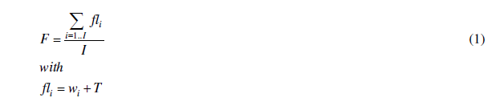

Во время вычисления потока для продукта i (${fl}_{i}$) мы различаем два элемента:

* Требуемое время обработки (Т).
* Время ожидания, которое накапливается перед загрузкой продукта i в машину ($w_{i}$).

Обратите внимание, что, поскольку предполагается, что время обработки является фиксированным, минимизация среднего времени потока на продукт подразумевает минимизацию среднего времени ожидания на продукт.

Обратите внимание, что, поскольку предполагается, что время обработки является фиксированным, минимизация среднего времени потока на продукт подразумевает минимизацию среднего времени ожидания на продукт.

Давайте теперь определим задачу планирования для планировщика в общих чертах, используя цель в качестве отправной точки. Поэтому мы представляем рамки для принятия решений (рисунок 2). Эта структура характеризует стратегии управления, т. е. процедуры планирования, с точки зрения их триггеров, доступности и использования информации и структуры принятия решений. Реализация этой структуры на практике предполагает наличие системы управления цехом. Например, большинство полупроводниковых компаний используют компьютеризированные системы управления цехами. Среди прочего они могут предоставить достаточно точные прогнозы будущего времени прибытия на станцию, ср. Фаулер и соавт. (2000).

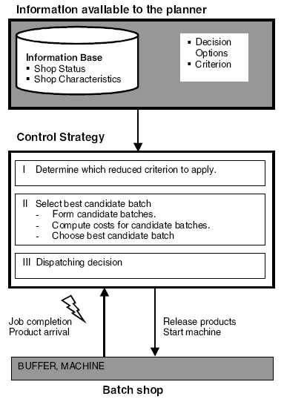

Рисунок 2- Основа для принятия решений

Триггеры

Два типа событий управляют динамикой магазина: прибытие продукта и завершение пакетной работы. Оба события генерируют новую информацию для планировщика. Как таковые, эти события соответствуют моментам принятия решения, то есть моментам, когда планировщик может принять решение о загрузке машины. Очевидно, что новые рабочие места освобождаются, только если доступны машина и продукты. Обратите внимание, что получение информации о будущих поступлениях не считается моментом принятия решения.

Информация

Помимо статических характеристик магазина, таких как требуемое время обработки и альтернативные размеры продукта (см. Подраздел 3.1), планировщик располагает следующей информацией о состоянии магазина в момент принятия решения ($t_{0}$):

* Локальная информация о длине очереди для каждого семейства j ($q_{j}$), где j ϵ J = {1,2, .., N}.
* Для каждого семейства j последовательные будущие времена прибытия $t_{a,j}$ упорядочены по индексу *a* в соответствии с моментом прибытия до некоторого заданного прогнозного горизонта LH.

Для прогнозных стратегий предполагается, что будет доступна только прогнозная информация о поступлении продуктов в пределах прогнозного горизонта. Эта информация может быть неполной или неопределенной. Как правило, существующие стратегии связывают прогнозный горизонт с числом будущих прибытий и / или фиксированным периодом времени, ср. Ван дер Зее и соавт. (1997). Это подразумевает, что в литературе нет единого определения горизонта прогнозирования. Однако общий знаменатель в определении горизонта прогнозирования заключается в том, что объем и / или качество информации о будущих поступлениях продуктов ограничивают деятельность по планированию следующим машинным циклом.

Варианты решения

По сути, для планировщика открыты два варианта решения:

* Загрузка продуктов в пакетный автомат в момент принятия решения ($t_{0}$).
* Ничего не делайте, то есть ждите следующего решения.

Выбор опций подразумевает подход с использованием скользящего горизонта при планировании периодического действия. Этот подход не позволяет планировать периодическую обработку в будущем поступлении продукта. В конце концов, может появиться новая или более качественная информация о будущих прибывающих. Следовательно, лучшее решение может быть возможным. Для получения дополнительной информации по этому вопросу смотри предыдущее исследование, например, Фаулер и соавт. (1992), который изучал надежность прогнозных стратегий в отношении ошибки прогноза.

Структура решения

Следуя этой структуре, стратегия управления описывается в терминах процедуры, состоящей из трех последовательных шагов (см. Рисунок 2):

1. Прогнозные стратегии должны будут достичь цели минимизации времени потока в долгосрочной перспективе путем принятия сокращенной цели. В конце концов, прогнозный горизонт ограничен, см. выше. Естественный способ уменьшить цель состоит в том, чтобы рассмотреть минимизацию времени потока продукта (времени ожидания) для следующего машинного цикла, см. уравнение (1). Недостаток такого сокращения заключается в том, что оно может сделать стратегию довольно близорукой - будущие последствия нынешних решений вряд ли будут учтены. Предыдущие исследования Fowler et al. (1992), Weng и Leachman (1993), Duenyas и Neale (1997) ясно дали понять, что наряду со временем потока следует также учитывать использование машины. Давайте рассмотрим этот момент несколько подробнее, начиная с определения использования машины (U(B)):

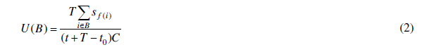

Загрузка машины равна соотношению содержания работы, которое определяется составом партии (B) и доступной мощностью машины. Очевидно, что U <1. Содержание работы рассчитывается как сумма размеров всех продуктов i в B, умноженная на время обработки (T). Доступная производительность машины определяется длиной цикла и допустимым размером партии (C). Обратите внимание, что продолжительность цикла может отличаться от требуемого времени обработки, так как планировщик может решить отложить загрузку следующей партии до некоторого будущего момента t > $t_{0}$. Например, рассмотрим партию, состоящую из 4 продуктов, которая планируется при t = $t_{0}$ + 6. Размеры продукта составляют 10,20,30,30 соответственно. Время обработки составляет 25 единиц времени. Максимально допустимый размер партии равен 150. Загрузка машины для этого цикла рассчитывается как 25 * (10 + 20 + 20 + 30) / (150 * (6 + 25)) = 43,0%.

Особенно в случае высоких показателей прибытия важно учитывать использование машины. В конце концов, выбор для партии, реализующей короткое время потока, но низкую загрузку, может «съесть мощность» для будущих машинных циклов. Это может вызвать дополнительную задержку в будущем. В некоторых случаях потери мощности могут даже привести к нестабильной работе системы (Duenyas and Neale, 1997). Для решения этой проблемы Fowler et al. (1992) предлагают «правило приоритета полной загрузки» для случая несовместимых семейств продуктов с размером продукта 1 (размер блока). Правило отдает приоритет полной загрузке, то есть семействам продуктов j, для которых совокупный размер для этих элементов в очереди равен или превышает допустимый размер партии ($q_{j}≥C$, учитывая $s_{j}$ = 1), над неполными загрузками ($q_{j}<C$). Обратите внимание, что полные нагрузки действуют как индикатор потенциальной нехватки мощности в будущем. Как таковой он служит переключателем для включения использования машины в сокращенную цель. Для получения более подробной информации о правиле полной загрузки см. Fowler et al. (1992, 2000) и Weng and Leachman (1993). Для случая совместимых семейств продуктов это правило должно быть уточнено, см. Раздел 4.

1. Выбор наилучшей партии-кандидата для следующего машинного цикла (B*) включает три этапа:

* Пакетное формирование - состав из набора партий-кандидатов.
* Расчет затрат, связанных с каждым кандидатом.
* Выбор лучшей кандидатской партии.

Каждая потенциальная партия ($B_{b, t}$) характеризуется своим содержанием и моментом планирования (t). Здесь мы предполагаем, что момент планирования равен самому раннему моменту, когда все продукты в $B_{b, t}$ прибыли. Рядом с моментом принятия решения ($t_{0}$) альтернативные моменты планирования касаются прогнозируемых поступлений продуктов для всех семейств j ($t_{a,j}$) до прогнозного горизонта (LH). В зависимости от количества и размера доступных продуктов при t могут быть рассмотрены альтернативные партии b = 1,2,…

Для несовместимых семейств продуктов набор подходящих партий (CB) обычно не будет очень большим. Это связано с требованиями, предъявляемыми к однородности содержимого партии и ограниченному размеру партии, то есть $\left|\left|B_{b, t}\right|\right|≤c$, где $\left|\left|B_{b, t}\right|\right|$ обозначает мощность $B_{b, t}$. С другой стороны, для совместимых семейств продуктов комбинаторная проблема может иметь значительные размеры.

*Функция стоимости* (CF) связывает содержимое пакета и момент его планирования с производительностью системы. Наконец, лучшая партия-кандидат выбирается из CB как та, которая включает минимальные затраты, то есть $B^{*} = {argmin}_{B_{b, t}∈CB} CF (B_{b, t}).$

1. На третьем этапе принимается диспетчерское решение относительно лучшей партии кандидатов. Это касается выбора между двумя вариантами решения, см. выше. Если момент планирования (t) наилучшей партии-кандидата B* равен моменту принятия решения (t = $t_{0}$), соответствующие продукты освобождаются из буфера. Во всех других случаях, т. е. t > $t_{0}$, планировщик ожидает следующего прибытия.

## Новая прогнозная стратегия

В этом разделе мы опишем новую прогнозную стратегию. В качестве формата описания мы используем структуру для принятия решений, как мы ее определили в предыдущем разделе. Чтобы гарантировать четкое понимание индексов, параметров и переменных, используемых при построении стратегий управления, мы сначала объясним обозначения (подраздел 4.1). Далее в подразделе 4.2 мы определяем новую прогнозную стратегию.

* 1. *Обозначения*

В дальнейшем мы будем использовать следующие обозначения:

Индексы

*a* = индекс для прогнозируемых моментов прибытия = 1,2,…

*b* = идентификатор партии = 1,2,…

*i* = идентификатор продукта = 1,2,…

*j* = семейство продуктов = 1,2, .. N

Параметры

$C$ = допустимый размер партии, то есть совокупный размер продуктов, которые могут быть загружены в пакет одновременно.

*J* = множество семейств продуктов.

*LH* = прогнозный горизонт.

*N* = количество семейств продуктов.

$q_{j}$ = количество продуктов семейства j в очереди в момент времени $t_{0}$.

$s_{j}$ = размер продуктов в семье j.

$t_{0}$ = момент принятия решения, т. е. момент запуска операции планирования из-за изменения статуса магазина.

$t_{a,j}$ = время *a*-го прибытия после $t_{0}$ для продуктов семейства j.

T = требуемое время обработки.

Переменные

*t* = момент планирования, то есть момент, рассматриваемый планировщиком для загрузки следующей партии в машину.

*CB* = набор партий-кандидатов.

$B_{b,t}$ = партия b, рассматриваемая для загрузки в дозирующую машину при t, b = 1,2,…

*B\** = наилучшая партия-кандидат, т. е. партия, для которой загрузка подразумевает минимальные затраты.

*f(i)* = семейный продукт, к которому я принадлежу.

*P(t)* = совокупная длина очереди по всем семействам продуктов в момент времени t.

${CF}^{0}$ ($B_{b,t}$) = взвешенные затраты на ожидание, если продукты в потенциальной партии $B_{b,t}$ будут загружены в машину в момент времени t.

${CF}^{1}$ ($B_{b,t}$) = потеря эффективности машины, если продукты в потенциальной партии $B_{b,t}$ будут загружены в машину в момент времени t. Потери эффективности связаны с использованием машины.

*W*($B_{b,t}$) = затраты на ожидание, если продукты в потенциальной партии Bb, t будут загружены в машину в момент времени t.

* 1. *Определение прогнозной стратегии*

В этом подразделе мы обсудим новую прогнозную стратегию. Мы будем называть эвристику «эвристика динамического назначения заданий для совместимых семейств продуктов с неодинаковыми размерами» (DJAH-C-Size). Новое правило частично основано на эвристике динамического назначения работы (DJAH), которая касается случая несовместимых семейств продуктов (Van der Zee et al. 1997). Сначала мы определяем DJAH-C-Size в соответствии со структурой решений, представленной в подразделе 3.2. Далее мы выделим его расширения относительно правила DJAH.

Шаг I: Определите, какой критерий применим

В подразделе 3.2 было ясно, что заблаговременная стратегия должна фокусироваться не только на минимизации времени потока для следующего машинного цикла. Также следует учитывать использование машины. Прогнозные стратегии, направленные на несовместимые семейства продуктов, решают эту проблему с помощью так называемого правила «полной загрузки», см. Подраздел 3.2. Здесь мы рассмотрим его модификацию для правила DJAH-C-Size. Поэтому мы различаем две ситуации в момент принятия решения ($t_{0}$):

* Совокупный размер продуктов в очереди превышает допустимый размер партии, т. е. $\sum_{j∈J}{q_{j}s_{j}}≥C$.
* Совокупный размер продуктов в очереди меньше допустимого размера партии, то есть $\sum_{j∈J}{q_{j}s_{j}}<C$.

В первом случае мы можем применить вышеупомянутое правило полной нагрузки простым способом - мы решаем рассмотреть использование машины. Однако как выбрать критерий для применения во втором случае? Мы решили проблему, рассмотрев вопрос о том, можно ли включить в партию следующий продукт, поступающий после $t_{0}$. В случае положительного ответа мы принимаем критерий времени потока, в противном случае мы рассматриваем использование машины.

Шаг II: Выберите лучшую партию кандидатов

*Формы кандидатских партий*

Мы уменьшаем комбинаторную проблему, связанную с формированием партии, путем:

* Ограничения количества альтернативных моментов планирования (t) и
* Применения альтернативных правил для пакетирования, то есть определение содержимого пакета.

В случае принятия критерия времени потока (см. Шаг I) мы ограничиваем альтернативные моменты планирования следующим прибытием ($t_{1} = \min_{j∈J}{t_{1,j}}$). Также $t_{1}$ < $t_{0}$ + T. В конце концов, если лучшая партия-кандидат будет связана с более поздним моментом планирования, почему бы не запланировать сначала лучшую группу-кандидат, доступную в момент времени $t_{0}$? Обратите внимание, что эти ограничения делают пакетирование тривиальным упражнением - партии-кандидаты $B_{b,t}$ состоят из продуктов, доступных в $t_{0}$ и $t_{1}$ соответственно, то есть $B_{t}$ = $B_{b,t}$. В принципе можно было бы рассмотреть больше моментов планирования. Например, мы можем включить будущие поступления (t) до момента, когда совокупный размер доступных продуктов превышает допустимый размер партии. Тем не менее, предыдущие исследования по прогнозным стратегиям показали, что включение большего числа моментов планирования (прибытий) в процесс принятия решений вряд ли приведет к улучшению производительности (Fowler et al. 1992). В серии дополнительных экспериментов по моделированию мы обнаружили, что различия в производительности обычно находятся в диапазоне от -0,4 до 0,4%.

В качестве альтернативы, в случае сосредоточения на использовании машины, мы ограничиваем количество моментов планирования, которые должны рассматриваться простым способом. Поэтому сначала мы определяем лучшую серию кандидатов $B_{b,t}$ среди тех партий-кандидатов, которые доступны в момент времени $t_{0}$, используя процедуру формирования партии и функции стоимости, указанные ниже. Использование u*, связанное с этим пакетом, используется для вычисления периода времени (TF) для рассмотрения альтернативных моментов планирования:



Например, если u* = 0,80, могут быть рассмотрены альтернативные моменты планирования до $t_{0}$ + 0,25T. Ясно, что нет смысла рассматривать моменты планирования, которые не находятся в пределах $t_{0}$ + T, см. выше. Вышеуказанное ограничение подразумевает значительное уменьшение количества альтернативных моментов планирования. Интересный вопрос в этом отношении заключается в том, насколько чувствительной будет производительность системы к числу будущих поступлений продуктов, которые следует учитывать. В конце концов, во многих случаях затраты на отсрочку будут значительными, так как совокупный размер элементов в очереди, как правило, велик. С другой стороны, относительные выгоды обычно будут небольшими. Мы вернемся к этому вопросу в разделе 6.

Это оставляет пакетное решение. Фактически это сводится к решению классической проблемы с рюкзаком- как максимизировать использование (прибыль), начиная с этих продуктов и связанных с ними размеров (весов), доступных в момент планирования t. Здесь термин «ограниченный» относится к тому факту, что количество доступных продуктов на семью ограничено - теми, которые доступны в момент планирования. Существует несколько алгоритмов для решения проблемы. Они отражают компромисс между качеством решения и вычислительной эффективностью. Например, оптимальные решения могут быть найдены с использованием общих формулировок динамического программирования (DP). Однако для более крупных задач время вычислений может стать слишком значительным для оперативного принятия решений, ср. Раздел 6. В этих случаях могут помочь приблизительные правила. Первым примером такого правила является правило жадной сортировки, см. Kellerer et al. 2004:

1. Сортировать все доступные продукты k = 1..K в порядке убывания их размера, то есть > > …> >

2. Установите k = 1; AC = C; Партия

3. Если <AC, то = {k}; AC = AC -

4. Если k = K, то Стоп остальное установите k = k + 1; перейти к 3.

Согласно этому правилу продукты k, доступные в момент времени t, могут быть добавлены в пакет $B_{t}$, если требуемое пространство не превышает доступное пространство (AC, с AC≤ C). Обратите внимание, как $B_{t}$ напоминает выбор партии, сделанной по правилу, то есть одну партию, выбранную из партий-кандидатов $B_{b,t}$. Другое правило предоставлено Мартелло и Тотом (1984). Правило называется MTGS. Идея состоит в том, чтобы применить приведенное выше правило сортировки K раз с учетом наборов продуктов {1, .., K}, {2, .., K}, {3, .., K} и т. д. соответственно, и взять лучшее решение. Очевидно, что есть больше шансов найти улучшенные решения, так как рассматривается больше альтернатив. Можно привести еще много примеров правил для решения проблемы ранца, см., например, Kellerer et al (2004) и Martello and Toth (1990) для обзоров. В этой статье мы ограничимся упомянутыми выше правилами: динамическое программирование, правило жадной сортировки и MTGS. Из множества доступных правил мы стремились выбрать несколько репрезентативных правил в отношении компромисса между качеством решения и вычислительными усилиями (см. выше). Тем не менее, альтернативные правила могут быть включены простым способом. В этом отношении эвристика DJAH-C-Size является универсальной.

*Расчет стоимости для партий кандидатов*

Если полных нагрузок нет, DJAH-C-Size стремится к минимизации времени потока (времени ожидания) для следующего машинного цикла, см. Шаг I. Давайте рассмотрим соответствующие затраты на ожидание, используя рисунок 3 в качестве отправной точки в нашем обсуждении. На рисунке показано, как загрузка партии $B_{t_{1}}$ в машину вызывает время ожидания для продуктов вплоть до горизонта затрат $t_{1}$ + T, то есть момента, когда машина завершит обслуживание.

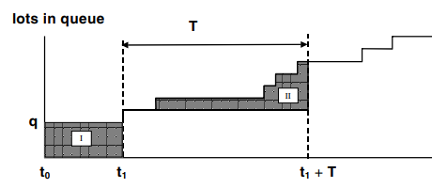

Рисунок 3 - Расчет затрат на ожидание, если машина будет загружена в $t_{1}$ с партией $B_{t_{1}}$

  суммируя время ожидания для тех продуктов, которые:

1) в очереди (q = ) и должен ждать до

2) прибывают во время обработки

Там, где на рисунке 3 рассматривается конкретный случай, уравнение (4) охватывает общий случай:



Первый член в уравнении (4) относится к задержке, вызванной для продуктов в очереди, откладывая загрузку машины до t. Второе слагаемое вычисляет время ожидания для продуктов, поступающих во время обработки. Обратите внимание, как термины соответствуют категориям продуктов, указанным на рисунке 3. Чтобы учесть тот факт, что количество продуктов в партии отличается, мы определяем нашу функцию затрат как:

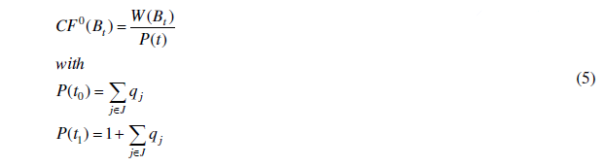

В случае наличия полной загрузки мы предлагаем альтернативную функцию стоимости, которая связывает возможные партии $B_{t}$ с загрузкой машины:

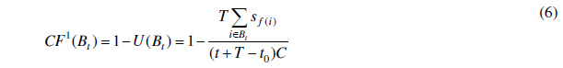

Уравнение (6) вычисляет потери эффективности с учетом использования машины относительно производительности машины, см. уравнение (2).

*Выбор лучшего кандидатского пакета*

Партия B* наилучшего кандидата равна партии $B_{b,t}$, для которой вычисляются минимальные затраты, то есть $B^{*} = {argmin}_{B_{b, t}∈CB} CF (B_{b, t}).$ Если применение этого правила приводит к связыванию, поскольку одинаковые затраты обнаруживаются для более чем одной партии-кандидата, делается случайный выбор.

Шаг III: Диспетчерское решение

Если момент планирования (t) наилучшей партии-кандидата B* равен моменту принятия решения (t = $t_{0}$), соответствующие продукты освобождаются из буфера. Во всех других случаях, т. е. t > $t_{0}$, планировщик ожидает следующего прибытия.

Выше мы определили новое правило DJAH-C-Size. Теперь давайте кратко рассмотрим основные расширения правила относительно существующих прогнозных стратегий (см. Раздел 2). Это может помочь нам внедрить новую эвристику в литературу и подчеркнуть, как она работает с конкретными характеристиками системы. Основная проблема, которую необходимо решить, - это повышенная сложность планирования, вытекающая из гибкости в отношении содержимого пакета - семейства продуктов могут быть объединены в один пакет. Мы решаем эту проблему следующим образом:

* Разработка уточненного правила для принятия решения о том, следует ли рассматривать использование машины как сокращенную цель (шаг 1).
* Определение общей процедуры формирования партии. Процедура позволяет включить альтернативные правила для решения задачи о ранце (шаг 2: формирование партии). Таким образом, он позволяет выбрать правило, которое отражает компромисс, который должен сделать планировщик в отношении качества решения и вычислительной эффективности. Кроме того, таким образом облегчается расширение проблемы упаковки для решения двух или трех измерений. Мы не будем, однако, решать этот тип проблем здесь.
* Следует рассмотреть определение новой функции стоимости для случая использования машины (шаг 2: вычислительные затраты).

Последнее замечание касается эвристики Rolling Horizon Cost Rate (RHCR), см. Robinson et al. (1995). Это правило очень похоже на правило DJAH, которое мы использовали в качестве отправной точки для построения нового правила DJAH-C-Size. Правило RHCR может быть расширено так же, как правило DJAH. Серия экспериментов по моделированию - в соответствии с упомянутыми в разделе 5 - ясно дала понять, что такое правило реализует примерно одинаковую производительность системы. Как правило, DJAH-C-Size превосходит расширенное правило RHCR максимум на 0,5% для средних и высоких показателей прибытия. При низкой скорости прибытия RHCR превосходит правило DJAH-Size на 0,3%.

## Симуляция исследования

Имитационное исследование было разработано для того, чтобы: (i) продемонстрировать потенциал новой эвристики DJAH-C-Size и (ii) улучшить понимание ее практической значимости. Таблица 1 дает обзор экспериментальных факторов и их настройки.

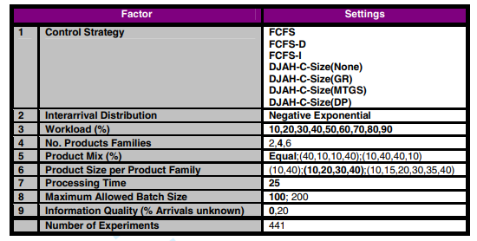

Таблица 1 - Дизайн имитационного исследования

Ключевым фактором в исследовании является стратегия контроля (фактор 1). Мы рассматриваем правило «первым пришел - первым обслужен» (FCFS) в качестве ориентира. Это простое правило, которое широко применяется как в практике, так и в теории. Это дает нам верхнюю границу производительности системы. Мы реализуем это правило, начиная новый пакет каждый раз, когда машина завершает работу, если в очереди нет доступных продуктов. Содержимое партии следует классическому порядку FCFS. В качестве альтернативы FCFS мы изучаем FCFS-D и FCFS-I. FCFS-D и FCFS-I эквивалентны FCFS, за исключением того, что продукты в очереди упорядочены в соответствии с уменьшением / увеличением размера.

Стратегия DJAH-C-Size рассматривается для трех альтернативных правил ранца: подход динамического программирования (DP), правило сортировки жадности (GR) и MTGS, см. Раздел 4. Также мы рассматриваем ситуацию, в которой такое правило не применяется. В последнем случае предполагается, что партия загружается в случае полной загрузки. Предполагается, что полная нагрузка присутствует, если совокупный размер продуктов в очереди превышает допустимый размер партии или если следующее поступление не помещается в пакет (учитывая, что продукты уже присутствуют в очереди на момент принятия решения), см. Раздел 4. Для формирования партии применяется порядок FCFS. Это правило очень похоже на существующее правило DJAH. Это помогает нам понять дополнительную ценность правил ранца для формирования партии.

Во всех экспериментах были изучены пуассоновские прибытия (фактор 2). Нормы поступления связаны с рабочей нагрузкой ρ на пакетную машину (фактор 3). Рабочая нагрузка для пакетной машины определяется как:

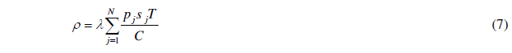

Рабочая нагрузка рассчитывается с учетом общего коэффициента поступления (λ), доли семейств продуктов в ассортименте ($p_{j}$), размера продукта для каждого семейства ($s_{j}$), требуемого времени обработки (T) и максимально допустимого размера партии (C). Обратите внимание, что в целом рабочие нагрузки, как правило, меньше, чем уровни использования для пакетной машины. Это наличие альтернативных размеров продукта и возможность отсрочки загрузки дозатора.

Факторы 4-8 относятся к продукту и характеристикам машины. Для этих факторов определен один параметр по умолчанию, который отражает конкретный параметр для характеристик магазина. Эти настройки выделены жирным шрифтом в таблице 1. Альтернативные настройки системы выбираются путем изменения значения только для одного из этих факторов. Таким образом, мы учитываем влияние на производительность системы альтернативных настроек для числа семейств продуктов, ассортимента продуктов, размера продукта и максимально допустимого размера партии. Также мы проверили эвристику на их надежность, снизив процент прибытий, известных в прогнозном горизонте, до 80% (фактор 9). Это достигается путем связывания 20% -ной вероятности с каждым поступающим продуктом, что он не будет сообщен планировщику до его фактического прибытия. Обратите внимание, что этот выбор экспериментов подразумевает, что план эксперимента не полностью пересечен, то есть не все возможные комбинации настроек фактора были изучены.

Программным пакетом, который использовался для проведения экспериментов по моделированию, является EM-Plant. Принципы объектно-ориентированного проектирования, лежащие в основе этого языка, делают его гибким и эффективным инструментом для построения моделей. Производительность для каждой эвристики была оценена с использованием метода периодических средних, например, сравните. Гувер и Перри (1986), Лоу и Келтон (2000). Каждая партия касается 10000 продуктов. Всего 31 партия рассматривается для каждого эксперимента, где каждая первая партия была отброшена для учета любого смещения при запуске. Некоррелированность была проверена с использованием теста прогонов (см., Например, Hoover and Perry 1986). Это не показало значимой корреляции, учитывая уровень значимости α= 0,05.

## Анализ результатов моделирования

В предыдущем разделе обсуждалась конструкция симуляционного исследования. В этом разделе мы проанализируем результаты этого исследования. Сначала мы представляем результаты для настроек по умолчанию (подраздел 6.1). Далее мы рассмотрим эксперименты с альтернативными настройками для характеристик продукта и машины (подраздел 6.2). В заключение в подразделе 6.3 мы обсуждаем надежность новой прогнозной стратегии в отношении данных прогноза.

* 1. *Настройки по умолчанию*

В этом подразделе мы обсуждаем результаты моделирования для конфигураций магазина по умолчанию, определенных в Разделе 5. Результаты показаны на рисунке 4. Различия в производительности для эвристики были проверены на статистическую достоверность с использованием парного t-подхода, см. Law and Kelton 2000. Тесты показали, что различия, превышающие 0,25%, следует считать значительными.

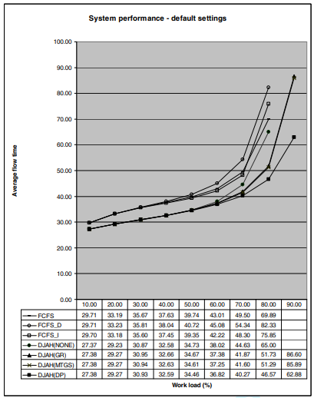

Рисунок 4 - Результаты моделирования для настроек по умолчанию

Данные на рисунке 4 позволяют нам сделать два общих вывода относительно производительности системы:

1. Включение данных прогноза в процесс принятия решений приводит к улучшению показателей времени потока.

2. Эффективное использование производительности машины является важным критерием минимизации времени потока.

Первый вывод основан на сравнении локальных стратегий (FCFS, FCFS-D, FCFS-I) и прогнозных стратегий (DJAH (..)). Для низких и умеренных рабочих нагрузок различия составляют порядка 10% и 20% соответственно. Эти результаты соответствуют более ранним выводам, например, Glassey et al. 1991, Fowler et al. 1992 и Robinson et al. 1995. Для более высоких рабочих нагрузок различия значительно возрастают (на 50% и более). Понятно, что это связано с ограничениями, установленными на допустимый размер партии. Стратегии, которые не учитывают эффективное использование системы при минимизации времени потока, имеют тенденцию к ухудшению. Четкой иллюстрацией этого эффекта является DJAH (NONE). Эта стратегия обеспечивает хорошие результаты для рабочих нагрузок до 50% на основе прогнозных данных. Однако, поскольку он не учитывает использование в своем решении по пакетированию, его производительность хуже для более высоких рабочих нагрузок.

Также можно сделать вывод о том, что использование правил рюкзака лучшего качества для пакетирования приводит к повышению производительности системы, ср. DJAH (GR), DJAH (MTGS) против DJAH (DP). Это повышение производительности достигается за счет цены - среднее время выполнения правила динамического программирования составляет 6 мс для конфигурации из 6 продуктов и рабочей нагрузки 90%, тогда как GR и MS требуют максимум 0,6 мс (Pentium 4 - 2,0 ГГц). В связи с этим, возможно, стоит упомянуть результаты серии дополнительных экспериментов. Мы обнаружили, что в случае, когда оценка ранца была ограничена моментом принятия решения - исключив альтернативные моменты планирования - производительность системы была менее чем на 1% хуже, ср. Раздел 4.

* 1. *Альтернативные настройки для характеристик продукта и машины*

Для изучения влияния альтернативных настроек характеристик продукта и машины на производительность системы были проведены три серии имитационных экспериментов. Результаты этих экспериментов можно найти в таблицах 2 (а) - (е). Давайте рассмотрим некоторые интересные результаты этих экспериментов:

Таблица 2 - Результаты моделирования для альтернативных конфигураций системы

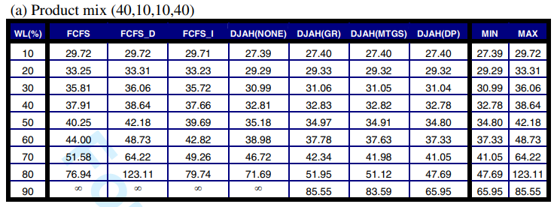

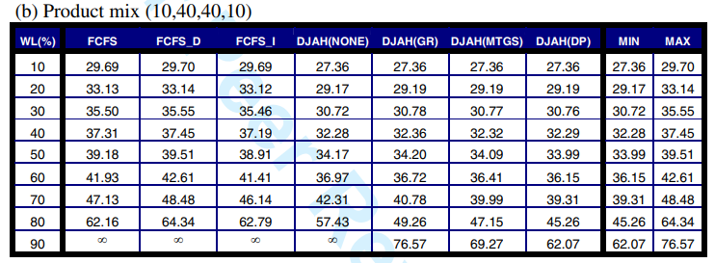

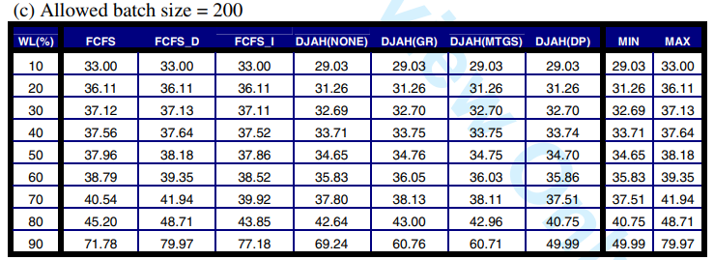

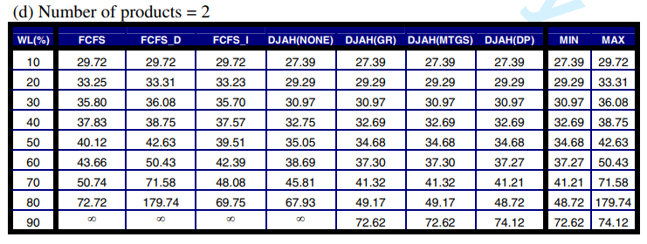

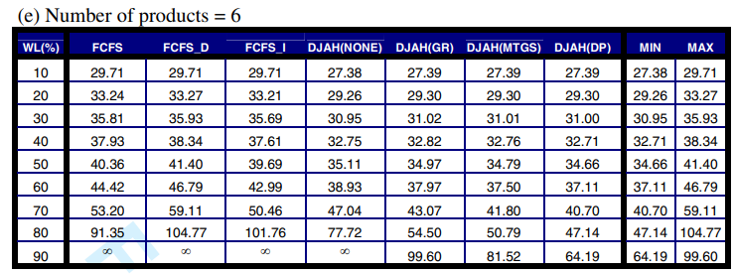

Ассортимент продукции (Product mix)

Настройки по умолчанию предполагают сбалансированный набор продуктов, то есть относительные доли семейств в ассортименте продуктов равны. Здесь мы рассмотрим два «несбалансированных» ассортимента продукции. В первом ассортименте продукции преобладают продукты больших и малых размеров (таблица 2 (а)). В качестве альтернативы изучается конфигурация магазина, в которой два семейства продуктов с довольно схожими размерами имеют наибольшую долю в ассортименте продуктов (таблица 2 (b)). Результаты в обеих таблицах показывают, что более однородная смесь (таблица 2 (b)) превосходит более гетерогенную смесь (таблица 2 (а)). Различия в производительности сильно увеличиваются при увеличении загрузки магазина. Это является очевидным следствием того факта, что легче реализовать высокую загрузку оборудования в случае более однородных размеров продукта. Обратите внимание, что промежуточная позиция по производительности, поддерживаемая конфигурацией по умолчанию, согласуется с этим рассуждением, см. рисунок 4.

Допустимый размер партии

Как указано в таблице 2 (c), увеличение допустимого размера пакета ухудшает производительность системы при низких и умеренных нагрузках. Вероятно, это вызвано более высокой скоростью прибытия, которая компенсирует большую производительность машины, см. уравнение (7). Следовательно, очереди в среднем будут длиннее. Это делает относительные выгоды от задержки загрузки машины меньше. С другой стороны, для высоких рабочих нагрузок (70-90%) производительность значительно улучшена по сравнению с конфигурацией по умолчанию. Вероятное объяснение заключается в том, что относительный размер продуктов меньше, учитывая больший размер партии. Это облегчает реализацию более высокой загрузки машины пакетной обработки. В этом отношении следует отметить, что местные правила преуспевают в достижении стабильности системы - как ясно видно из результатов для высоких (90%) рабочих нагрузок.

Количество продуктов

В случае по умолчанию мы рассматриваем четыре семейства продуктов. В таблицах 2 (d), 2 (e) представлены результаты для магазинов, в которых количество семейств продуктов составляет два и шесть соответственно. Первый вывод, который мы можем сделать, состоит в том, что основные наблюдения для конфигурации по умолчанию в основном применимы к обеим конфигурациям. На самом деле различия в производительности малы для рабочих нагрузок до 50%. Однако для более высоких рабочих нагрузок возникает проблема «упаковываемости» - насколько легко сформировать партию, обеспечивающую высокую загрузку машины. Например, большие и отклоняющиеся размеры обычно затрудняют высокую степень использования. Кроме того, необходимо учитывать не только «упаковку» в отношении текущей партии, но также следует учитывать и будущие партии (Dobson and Nambimadon 2001). В этом отношении показателен результат для DJAH (DP) в случае двух продуктов и 90% рабочей нагрузки. В этом случае DJAH (DP) опережает DJAH (GR) и DJAH (MTGS). Это связано с тем, что он позволяет продуктам с небольшими размерами заменять продукты с большими размерами. В результате длина очереди для менее упаковываемых продуктов (больших размеров) увеличивается. Альтернативно, оба других правила отдают приоритет большим размерам. Следовательно, они понимают лучшую производительность.

* 1. *Надежность*

На практике информация о будущих поступлениях часто будет состоять из прогнозов. Эти прогнозы могут быть неполными и подвержены ошибкам. Чтобы понять надежность правил в отношении прогнозной информации, была проведена серия экспериментов. Это касается случая пропущенных данных. Конфигурация магазина изменяется за счет уменьшения количества поступлений, сообщаемых планировщику, до 80% (см. Раздел 5). Все прогнозные стратегии кажутся достаточно надежными: в то время как информация о будущих поступлениях снижается на 20%, производительность системы ухудшается не более чем на 2,5%. Следовательно, комфортное улучшение производительности остается относительно местных стратегий.

Таблица 3 Надежность - Отсутствуют данные о будущих поступлениях

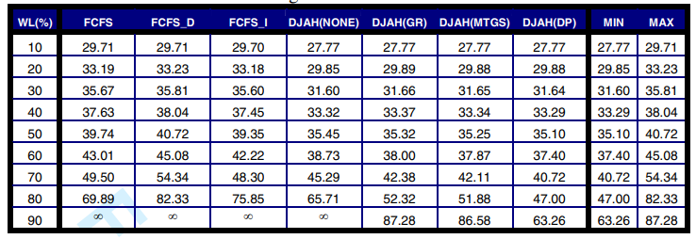

## 7. Выводы

В этой статье мы изучили динамическое управление машиной пакетной обработки при наличии совместимых семейств продуктов. Семьи могут отличаться по размеру продукта. Мы предлагаем новую стратегию прогнозирования для решения этой ситуации: эвристика динамического назначения заданий для совместимых семейств продуктов с неодинаковыми размерами (DJAH-C-Size). Новое правило направлено на минимизацию среднего времени потока на продукт в долгосрочной перспективе. Он адаптирует свое решение о планировании к статусу магазина, который включает в себя информацию об ограниченном количестве поступлений продуктов в ближайшем будущем в рамках прогнозного горизонта. Операция планирования включает в себя тонкий компромисс между производительностью времени потока для следующего машинного цикла и эффектами, которые может оказать решение о пакетировании, то есть конкретный выбор содержимого пакета, на долгосрочную производительность системы. В этом отношении эффективное применение партийной машины с точки зрения использования является важным аспектом для рассмотрения. Здесь использование определяется как допустимым размером партии, так и размерами продукта.

Обширным исследованием моделирования было показано, как DJAH-C-Size превосходит альтернативные эвристики для большого разнообразия конфигураций. Большинство преимуществ реализовано для более высоких рабочих нагрузок (70% и выше). При таких условиях алгоритм ранца, включенный в DJAH-C-Size для поддержки решения о дозировании, имеет значение по сравнению с альтернативными правилами. Следует отметить, что DJAH-Size является гибким в отношении выбора алгоритма ранца. В этом отношении он отражает компромисс между качеством решения и вычислительной эффективностью, что может иметь значение для адаптивного принятия решений.

Хотя это исследование дало ответы на некоторые вопросы, касающиеся динамического управления партиями, остаются многие интересные направления для дальнейших исследований. Например, хотя наше исследование было сосредоточено на показателях времени потока, с практической точки зрения целесообразно изучить сроки и критерии, связанные с затратами. Другой интересный аспект связан с расширениями модели, такими как многосерверные пакетные машины, задания, не относящиеся к размеру блока (Uzsoy 1994), ограничениями по размеру буфера, неравномерным временем обработки (Neal and Duenyas 2003), возможностью повторного ввода потоков (Glassey). et al. 1993), зависящее от последовательности время установки (Robinson et al. 1995, Van der Zee 2002) и ограничения качества, ограничивающие возможность отложить загрузку продуктов (Hodes et al. 1992, Neal and Duenyas 2003). Наконец, существует необходимость в дополнительных исследованиях в этой области. Это может пролить больше света на практическое использование прогнозных стратегий и предпосылки для их применения.

## Приложение. Обзор стратегий управления

|  |  |
| --- | --- |
| DBH | Dynamic Batching Heuristic, эвристика динамического пакетирования (Glassey and Weng 1991). |
| DJAH | Dynamic Job Assignment Heuristic, эвристика динамического назначения работы (Van der Zee et al. 1997). |
| DJAH-C-Size | эвристика динамического назначения заданий для совместимых семейств продуктов с неодинаковыми размерами (эта статья). |
| DJAH(DP) | эвристика динамического назначения заданий для совместимых семейств продуктов с неодинаковыми размерами. Динамическое программирование (DP) используется для решения задачи о ранце (эта статья). |
| DJAH(GR) | эвристика динамического назначения заданий для совместимых семейств продуктов с неодинаковыми размерами. Правило жадности (GR) используется для решения проблемы ранца (эта статья, Kellerer et al. 2004). |
| DJAH(MTGS) | эвристика динамического назначения заданий для совместимых семейств продуктов с неодинаковыми размерами. MTGS используется для решения проблемы ранца (эта статья, Мартелло и Тот, 1990). |
| DJAH(NONE) | эвристика динамического назначения заданий для совместимых семейств продуктов с неодинаковыми размерами. Нет применения правила ранца - партия загружается в случае полной загрузки, ср. Раздел 5 (эта статья). |
| FCFS | First Come First Serve, правило «первым пришел - первым обслужен». |
| FCFS-D | правило «первым пришел - первым обслужен». Товары заказываются в соответствии с уменьшающимся размером (эта статья). |
| FCFS-I | правило «первым пришел - первым обслужен». Товары заказываются в соответствии с увеличением размера (эта статья). |
| MBS | Minimum Batch Size, правило минимального размера партии (Нейтс 1967). |
| RHCR | Rolling Horizon Cost Rate, эвристический метод оценки стоимости по методу «Rolling Horizon» (Робинсон, 1995). |